[被指TGA图的起始重量低于100%是否正常？黑龙江中医药大学论文被质疑](https://mp.weixin.qq.com/s?__biz=Mzk1NzgyODkzOQ==&mid=2247487002&idx=3&sn=a39386028eb445b6e9e7b1e166940fe4)

[洞察学术](javascript:void(0);)2025-04-20 09:42:54澳大利亚

# 近日，一篇发表在Journal of Fluorescence (2024)期刊上的标题为"Mn(II) Coordination Complex Loaded Hydrogel: Synthesis, Characterization, Fluorescence Properties, and Application in Treating Knee Arthritis“Mn(II)配位化合物负载水凝胶的合成、表征、荧光性质及在治疗膝关节炎中的应用(doi: 10.1007/s10895-024-03722-9）的研究论文被知名学者Hoya camphorifolia指出从每种蛋白质及其磷酸化对应物的不同构象来看，图 5 似乎是由至少两种凝胶组成的复合物（尽管只有一个上样对照）。该论文由来自黑龙江中医药大学骨伤科/黑龙江中医药大学第二附属医院；黑龙江中医药大学第三附属医院骨伤科; 黑龙江中医药大学第二附属医院骨伤科; 黑龙江中医药大学第二附属医院哈南分院骨伤科; 黑龙江中医药大学骨伤科/黑龙江中医药大学第一附属医院的作者Hongpeng Liu , Xiaodong Li , Pengfei Li , Xiangjun Yang , Yongji Li , Hanbing Song共同完成。

**通讯作者：Hanbing Song**(黑龙江中医药大学骨伤科/黑龙江中医药大学第一附属医院)

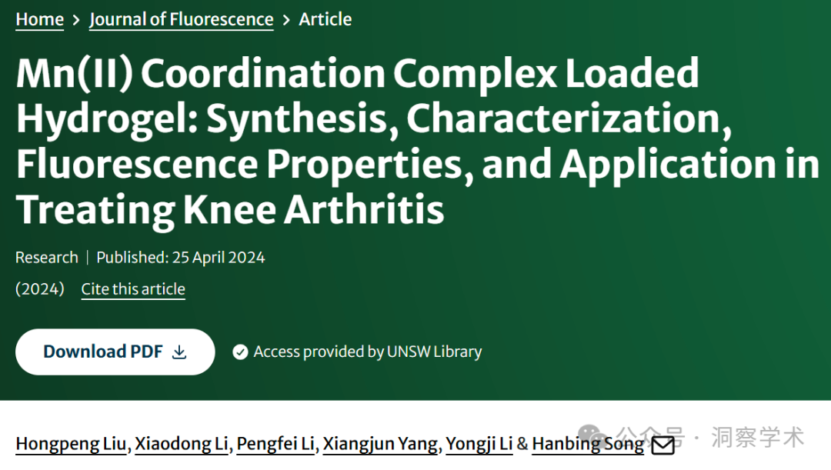

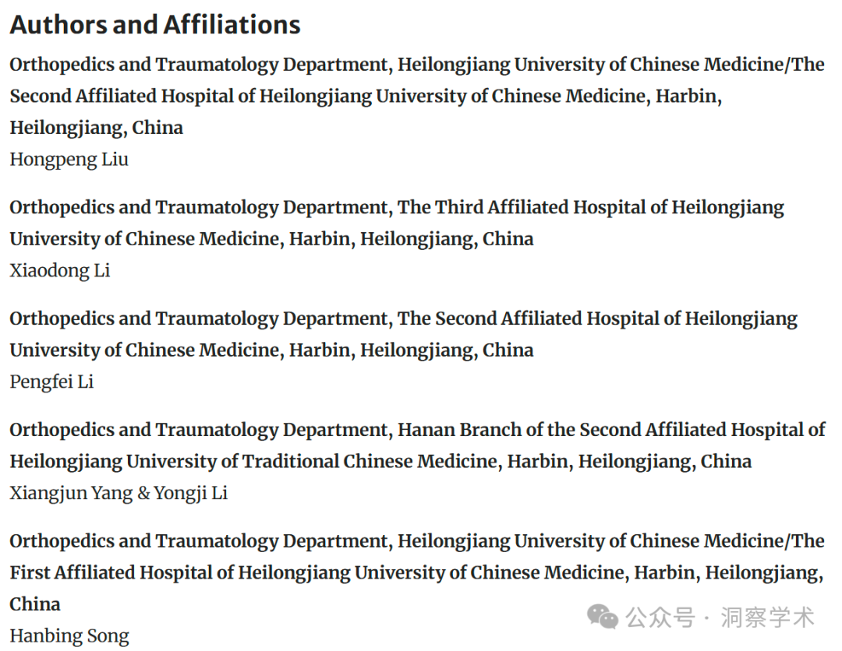

**2025年4月Hoya camphorifolia在pubpeer上提出以下多项质疑：**

作者似乎不确定他们用水凝胶/CP 封装了哪种形式的江湖骗术：“毒物”，还是“毒火寄生”？

TGA图的起始重量低于100%正常吗？无论如何，DHJS中所有有机物质似乎都在低于200摄氏度的温度下升华了。

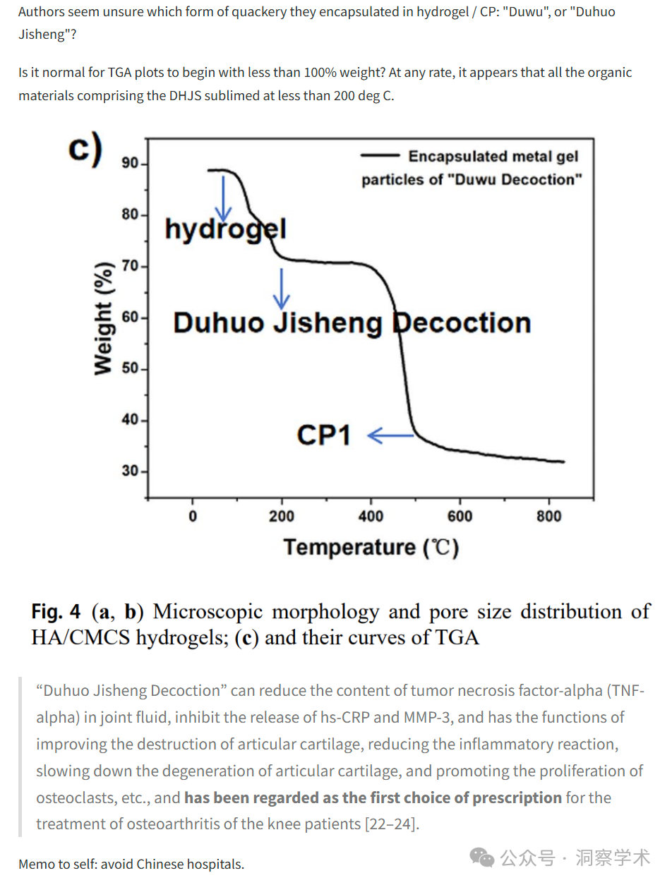

从每种蛋白质及其磷酸化对应物的不同构象来看，图 5 似乎是由至少两种凝胶组成的复合物（尽管只有一个上样对照）。作者能否证实？

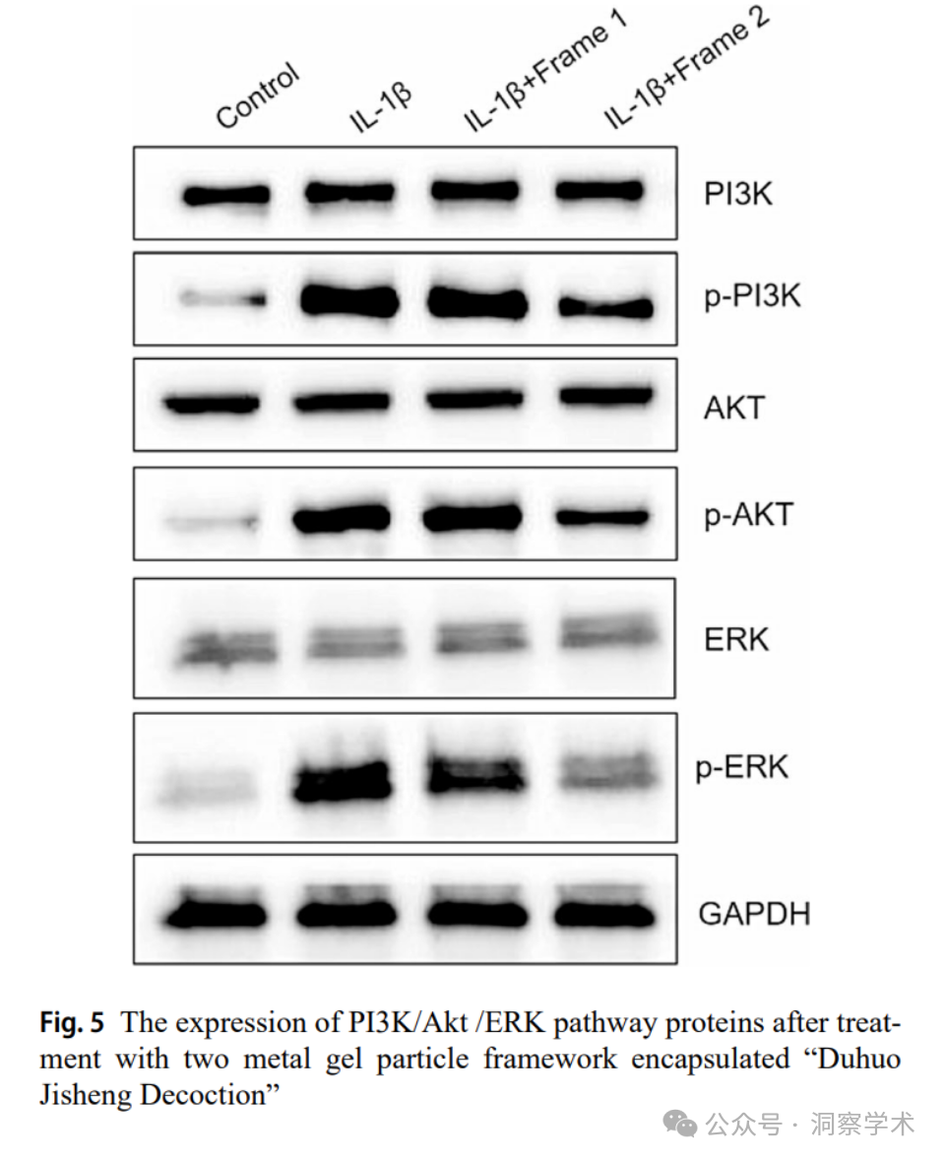

按照这种有趣的 MOF/水凝胶药物输送文献的惯例，范黎明的作品出现在参考文献中。

CP的设计和组装已经成为晶体工程和配位化学中的一个重要的研究领域，因为它们作为功能材料具有巨大的潜在应用，例如荧光传感[4]、CO2固定[5]等，并且表现出多样的结构和新颖的拓扑结构[6–9]

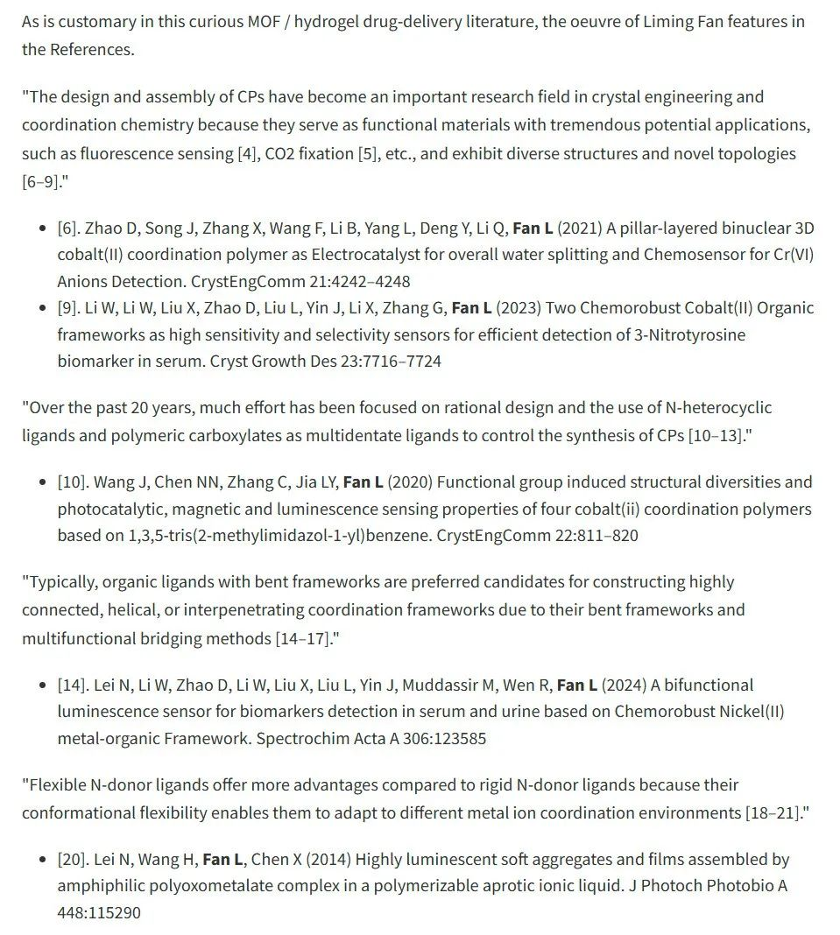

信息链接：

https://link.springer.com/article/10.1007/s10895-024-03722-9#author-information

https://pubpeer.com/publications/63B9510EAD97DDB2680725C6D7EE4E#0

免责声明：

本文所涉及的信息均来自公开的学术网站和相关资料，力求内容准确可靠，但无法对其完整性、真实性或时效性作出绝对保证，仅供学术参考。如发现内容存在问题或有纰漏之处，请及通过私信联系我们(QQ: 3926830335)，以便及时核实和修正。

[#黑龙江中医药大学](https://mp.weixin.qq.com/mp/appmsgalbum?__biz=Mzk1NzgyODkzOQ==&action=getalbum&album_id=3951349889384284179#wechat_redirect)